Примерный комплекс упражнений
для профилактики осанки у детей 6-7 лет.
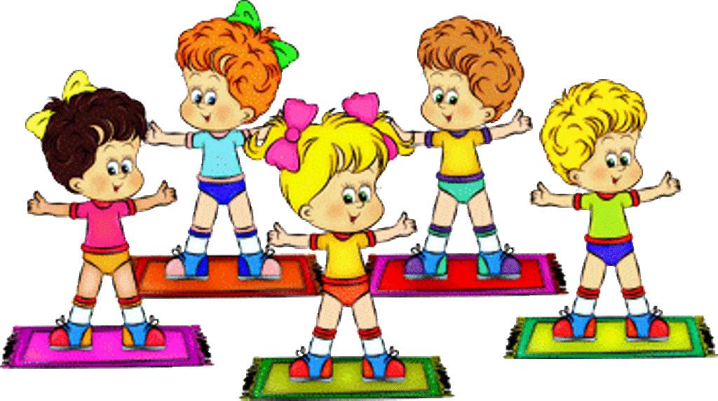
Встать в положение "основная стойка":
голова прямо, плечи развернуты, живот подтянут, ноги выпрямлены.
Упражнения в ходьбе по кругу
1.Обычный шаг с сохранением правильной осанки (25-30 шагов).
2."Журавлик". Ходьба с высоким подниманием бедра (руки на поясе) 20-25 шагов.
3. "Вырастаем большими". Ходьба на носках (руки вверх, "в замке") 20-25 шагов.
4. "Мишка косолапый". Ходьба на наружном крае стопы. Говорить на каждый шаг (руки на поясе): "Мишка косолапый по лесу идет, шишки собирает, песенки поет. Шишка отскочила прямо Мишке в лоб. Мишка рассердился и ногою - топ!".
5. Ходьба с ускорением и переходом в бег. Ходьба с последующим замедлением.
6. Дыхательное упражнение. Отводя плечи назад, вдох - на 2 шага, выдох - на 4 шага.

Упражнения в положении "стоя"
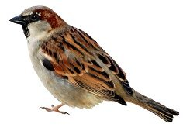 | 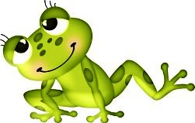
- "Воробышек". Круги назад 6-8 раз согнутыми в локтях руками.
- "Лягушонок". Из И. П. - ноги на ширине плеч, руки перед грудью. Привести кисти к плечам (ладони вперед, пальцы врозь) и, говоря хором "квак", вернуться в И. П. (4-6 раз).
- "Большие круги". Круги назад выпрямленными в стороны руками (кисти сжаты в кулаки) - 6-8 раз
- "Мельница". Поочередное приведение рук за затылок и спину (6-8 раз).
- "Резинка". Разгибая в локтях согнутые перед грудью руки - вдох. Вернуться в И. П., произнося звук "ш-ш-ш" - выдох.
- "Вместе ножки - покажи ладошки". Поднимаясь на носки, отвести плечи назад и повернуть ладони вперед. Вернуться в И. П., расслабляя мышцы рук (4-6 раз).
- "Потягивание". Подняться на носки, левая рука вверх, правая назад. Удерживаться 1-2-3 сек. Вернуться в И. П., расслабив руки (4-8 раз).

Упражнения в положении "лежа на спине"
- "Здравствуйте-прощайте". Сжать кулаки и согнуть стопы на себя. Разжать кулаки, оттянуть носки до отказа. (6-8 раз).
- "Волна". Согнуть ноги и подтянуть колени к животу. Выпрямить. Пауза 3-5 сек. и отпустить ноги (4-6 раз).
- "Пляска". И. П. - лежа, руки под затылком, ноги приподняты. Развести ноги врозь и вернуться в И. П. (6-8 раз).

Упражнения в положении "лежа на животе"
- "Воробышек". Круги назад локтями рук, приведенными к плечам (5-8) раз.
- "Рыбка". Поднять голову и отвести плечи назад. Приподнять руки и ноги: пауза напряжения 4-6 сек. Опустить руки и ноги: пауза расслабления 6-8 сек. (3-4 раза).
- "Лягушонок". Руки из-под подбородка привести к плечам ладонями вперед. Поднять голову и развести ноги. Медленно вернуться в И. П. (6-8 раз).
- Ходьба обычным шагом (1-2-3 круга).

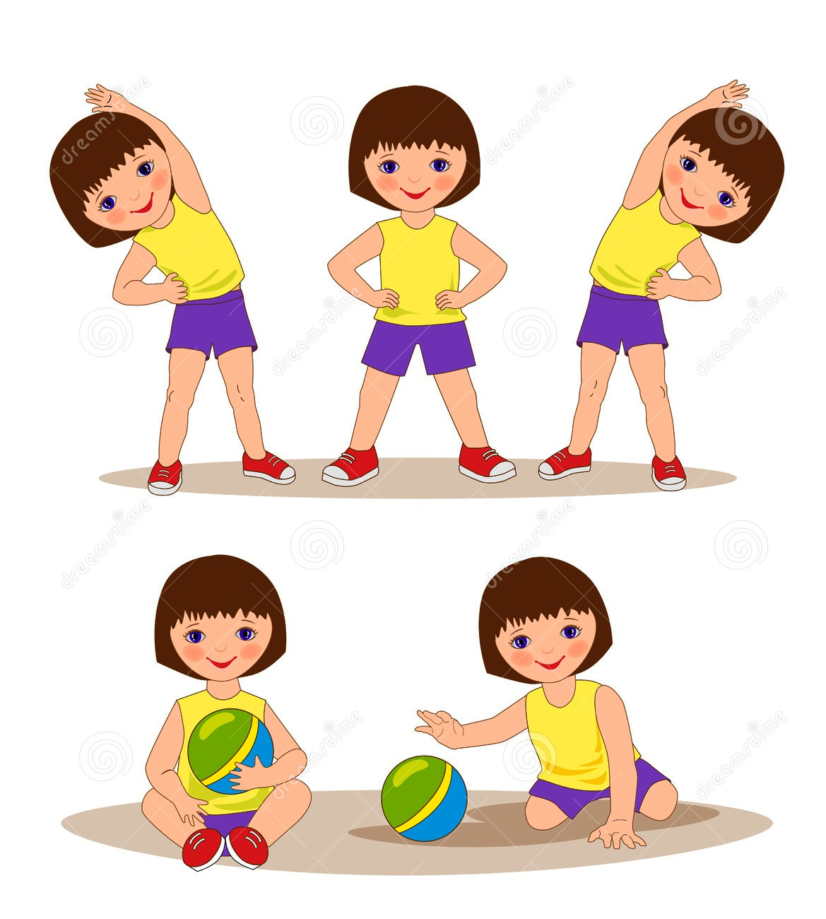
Подготовила воспитатель подготовительной группы Шубина Наиля Нурмухаметовна.

